Backen gemeinsam große Brötchen:
Backstube Wünsche & angehende Lebensmittelverarbeitungstechniker

Fachvorträge aus der Praxis, Projektarbeiten, Prämierung der Jahrgangsbesten: Mit rund 270 Backshops und Produktionsstätten in Gaimersheim (bei Ingolstadt) und Kolbermoor (bei Rosenheim) fördert die Backstube Wünsche, eine Tochter der EDEKA Handelsgesellschaft Südbayern, nun den Schulterschluss zwischen Theorie und Praxis im Rahmen der Weiterbildung zum Staatlich geprüften Lebensmittelverarbeitungstechniker an der Technikerschule Regenstauf.

Regenstauf. „Unsere Fachkräfte sind einer unserer wichtigsten Erfolgsfaktoren“, davon ist Norbert Alberti überzeugt. Auf der Suche nach hochqualifiziertem Personal sieht der Geschäftsführer der Backstube Wünsche die Technikerschule Regenstauf als branchenorientierte Nachwuchsschmiede. Denn: Dort erhalten angehende Staatlich geprüfte Lebensmittelverarbeitungstechniker eine einmalige Vollzeit-Weiterbildung. „Durch ihre fundierte berufliche Weiterbildung und die erworbenen Zusatzqualifikationen zeichnen sich die Absolventen aus dem Hause Eckert insbesondere durch kürzeste Einarbeitungszeit und die Bereitschaft, Führungsaufgaben zu übernehmen, aus“, so Alberti. „Diese Excellence-Partnerschaft ist zudem ein weiterer Schritt im Kampf gegen den Fachkräftemangel im Bäckerhandwerk“, fügt Markus Johannes Zimmermann hinzu. Für den Geschäftsführer der Dr. Eckert Akademie entsteht hier eine Win-Win-Win-Situation: „Wir unterstützen uns gegenseitig und nutzen Synergien – davon profitieren nicht nur das Unternehmen, oder die Schule, sondern natürlich im größten Maße unsere Studierenden.“

Von der Idee zur Excellence-Partnerschaft

Die Kooperation kommt nicht von ungefähr: Staatlich geprüfte Lebensmittelverarbeitungstechniker verstärken bereits heute die Produktentwicklung, Produktion oder das Qualitätsmanagement der Backstube Wünsche. Sie nehmen dabei wichtige Führungsaufgaben wahr und überzeugen durch ihr breites Kompetenzprofil - fachliches Know-how in Kombination mit Methodenwissen und Soft Skills. „Einer unserer Mitarbeiter ließ sich für die zweijährige Vollzeit-Weiterbildung bei den Eckert Schulen freistellen“, sagt Alberti. „Somit konnten wir uns bereits im Vorfeld vom guten Ausbildungsniveau in Regenstauf überzeugen und die Idee für eine engere Kooperation entstand.“

Aus dieser Idee wurden jetzt konkrete Pläne, das ungezwungene Netzwerk steht dabei im Mittelpunkt: Kontakt zwischen Studierenden und Unternehmensvertretern entsteht etwa bei Fachvorträgen oder Tagungen am Campus sowie bei Exkursionen in die Produktionstätten. Auch für Projektarbeiten stehen bei Backstube Wünsche die Türen offen: Die Experten betreuen die Studierenden, helfen bei fach- oder ablauftechnischen Herausforderungen und geben somit wichtige Impulse für maximale Praxisnähe. Neben dem fachlichen Austausch entsteht vor allem durch das persönliche Kennenlernen eine solide Basis für die weitere Zusammenarbeit, einem späteren Arbeitsverhältnis. Besonders gute Prüfungsleistungen aus der Vollzeit werden zur Absolventenfeier belohnt: Im Juli 2017 prämiert die Backstube Wünsche erstmalig als Excellence Partner die drei besten Staatlich geprüften Lebensmitteltechniker mit 500, 750 und 1.000 Euro.

Bäckerhandwerk 2.0: Regionale Rohstoffe, moderne Herstellverfahren, qualifizierte Mitarbeiter

Als Tochtergesellschaft der EDEKA Handelsgesellschaft Südbayern mbH mit rund 270 Backshops und mehr als 1.800 Beschäftigten ist die Backstube Wünsche der zehntgrößte Backwarenfilialist in Deutschland. Ein Schwergewicht im bayerischen Bäckerhandwerk. Mit traditionellen Rezepten und innovativen Herstellverfahren prägen sie ein modernes Image des Bäckerhandwerks. Wo andernorts die schockgefrosteten Teiglinge aus fernen Ländern angeliefert werden, steht in Gaimersheim und Kolbermoor Regionalität im Fokus: „Wir achten stark darauf unsere Rohstoffe aus der Umgebung zu beziehen“, betont Alberti, „das garantiert kurze Wege und schont die Umwelt.“

Um diesem Erfolgsrezept treu zu bleiben und mithilfe modernster Technik bewährte, innovative und hochwertige Produkte zu backen, setzt die Backstube Wünsche verstärkt auf qualifizierte Mitarbeiter. „Wir brauchen Leute mit fundiertem Theorie- und Praxiswissen… Lebensmittelverarbeitungstechniker passen hier ideal in unser Berufsbild.“

Weitere Informationen zur Weiterbildung zum Staatlich geprüften Lebensmittelverarbeitungstechniker bei Anja Thomas unter Telefon (09402) 502-551, per E-Mail unter techniker@eckert-schulen.de oder im Internet unter www.eckert-schulen.de/lebensmitteltechniker.

Pressebild:

Eine kulinarische Vertragsunterzeichnung: (v.l.n.r.) Markus Johannes Zimmermann (Geschäftsführer der Dr. Eckert Akademie) neben Georg Gottschalk (Staatlich geprüfter Lebensmittelverarbeitungstechniker der Eckert Schulen und heutiger Mitarbeiter der Backstube Wünsche), Norbert Alberti (Geschäftsführer der Backstube Wünsche) und Carsten Seefelder (Fachbereichsleiter der Eckert Schulen)
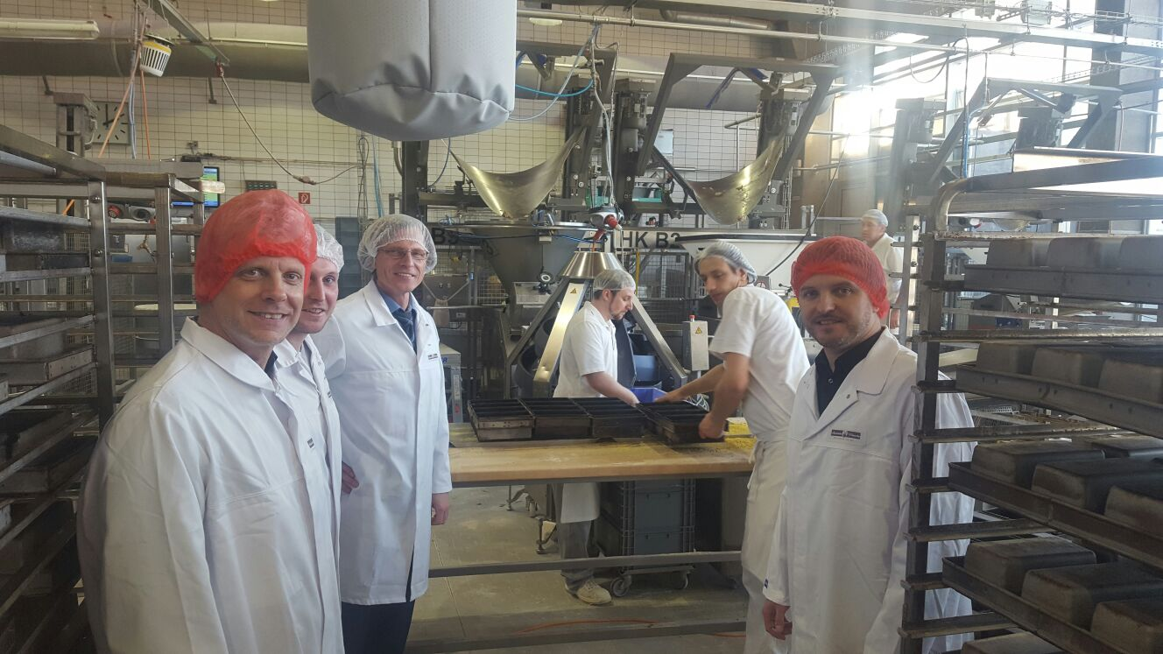

Pressekontakt:
Dr. Robert Eckert Schulen AG
Dr.-Robert-Eckert-Str. 3, 93128 Regenstauf
Telefon: +49 (9402) 502-480, Telefax: +49 (9402) 502-6480
E-Mail: andrea.radlbeck@eckert-schulen.de
Web: www.eckert-schulen.de
___________________________________
Die Eckert Schulen sind eines der führenden privaten Unternehmen für berufliche Bildung, Weiterbildung und Rehabilitation in Deutschland. In der 70-jährigen Firmengeschichte haben mehr als 90.000 Menschen einen erfolgreichen Abschluss und damit bessere berufliche Perspektiven erreicht. Die Eckert Schulen tragen dazu bei, dass möglichst viele eine qualifizierte Aus- und Weiterbildung erhalten. Das Bildungskonzept „Eckert 360 Grad“ stimmt die unterschiedlichen Lebenskonzepte mit den angestrebten Berufswünschen lückenlos und maßgeschneidert aufeinander ab. Die flexible Kursgestaltung, eine praxisnahe Ausbildung und ein herausragendes technisches Know-how sorgen für eine Erfolgsquote von bis zu 100% und öffnen Türen zu attraktiven Arbeitgebern.

